Ср. Янв 8th, 2025 **4:10:01 PM**



[**Новые УРОКИ**](https://newuroki.net/)

Новый сайт от проекта UROKI.NET. Конспекты уроков, классные часы, сценарии школьных праздников. Всё для учителя - всё бесплатно!

[**8 КЛАСС**](https://newuroki.net/category/konspekty-urokov-dlya-uchitelya/klassnyj-rukovoditel/8-klass-klassnye-chasy/)[**КЛАССНЫЙ РУКОВОДИТЕЛЬ**](https://newuroki.net/category/konspekty-urokov-dlya-uchitelya/klassnyj-rukovoditel/)

Как развить способности? — классный час

**Автор** [**Глеб Беломедведев**](https://newuroki.net/author/gleb/)

⬧ ЯНВ 8, 2025  [#видео](https://newuroki.net/tag/video/), [#действия](https://newuroki.net/tag/dejstviya/), [#интеллект-карта](https://newuroki.net/tag/intellekt-karta/), [#интересные факты](https://newuroki.net/tag/interesnye-fakty/), [#карта памяти](https://newuroki.net/tag/karta-pamyati/), [#кроссворд](https://newuroki.net/tag/krossvord/), [#ментальная карта](https://newuroki.net/tag/mentalnaya-karta/), [#метод](https://newuroki.net/tag/metod/), [#мотивация](https://newuroki.net/tag/motivaciya/), [#навык](https://newuroki.net/tag/navyk/), [#навыки](https://newuroki.net/tag/navyki/), [#облако слов](https://newuroki.net/tag/oblako-slov/),

[#обучение](https://newuroki.net/tag/obuchenie/), [#полезные советы](https://newuroki.net/tag/poleznye-sovety/), [#презентация](https://newuroki.net/tag/prezentaciya/), [#рабочий лист](https://newuroki.net/tag/rabochij-list/), [#способ](https://newuroki.net/tag/sposob/), [#таблица](https://newuroki.net/tag/tablica/), [#тесты](https://newuroki.net/tag/testy/), [#технологическая карта](https://newuroki.net/tag/tehnologicheskaya-karta/), [#у спех](https://newuroki.net/tag/uspeh/), [#чек-лист](https://newuroki.net/tag/chek-list/)  16 фото  Время прочтения: 40 минут(ы)



[Срочно: заявление Путина удивило россиян](https://lenta.gewfwdgd.site/t/359285/3079764/?token=72586352596226442273141307597173&utm_source=gnezdo&uid=uZQlT2d_o1RiaVY3KUicAg%3D%3D&guid=uZQlT2d_o1RiaVY3KUicAg%3D%3D&gw=466&gh=300&ref_s=PfNybAUAUWNyZWYmb2h0dHBzOi8vbmV3dXJva2kubmV0L2tvbnNwZWt0eS11cm9rb3YtZGx5YS11Y2hpdGVseWEva2xhc3NueWotcnVrb3ZvZGl0ZWwva2FrLXJhenZpdC1zcG9zb2Jub3N0aS1rbGFzc255ai1jaGFzLw%3D%3D&fc=PfNybAUAUWNjdHIgZA%3D%3D&nvt=1&vt=1c0b7272bdecc1dc34c4affd9a9f0e59&vp=2)

[Сделайте это в теплице зимой: результат вас сильно удивит](https://lenta.gewfwdgd.site/t/359285/3123959/?token=22726352596221542273141307525173&utm_source=gnezdo&uid=uZQlT2d_o1RiaVY3KUicAg%3D%3D&guid=uZQlT2d_o1RiaVY3KUicAg%3D%3D&gw=466&gh=300&ref_s=PfNybAUAUWNyZWYmb2h0dHBzOi8vbmV3dXJva2kubmV0L2tvbnNwZWt0eS11cm9rb3YtZGx5YS11Y2hpdGVseWEva2xhc3NueWotcnVrb3ZvZGl0ZWwva2FrLXJhenZpdC1zcG9zb2Jub3N0aS1rbGFzc255ai1jaGFzLw%3D%3D&fc=PfNybAUAUWNjdHIgZA%3D%3D&nvt=1&vt=916a008ce1a887278237c8773ac74736&vp=2)

[Как правильно окунаться в прорубь: проверенные советы](https://lenta.gewfwdgd.site/t/359285/3120994/?token=75796352596220542273141307609173&utm_source=gnezdo&uid=uZQlT2d_o1RiaVY3KUicAg%3D%3D&guid=uZQlT2d_o1RiaVY3KUicAg%3D%3D&gw=466&gh=300&ref_s=PfNybAUAUWNyZWYmb2h0dHBzOi8vbmV3dXJva2kubmV0L2tvbnNwZWt0eS11cm9rb3YtZGx5YS11Y2hpdGVseWEva2xhc3NueWotcnVrb3ZvZGl0ZWwva2FrLXJhenZpdC1zcG9zb2Jub3N0aS1rbGFzc255ai1jaGFzLw%3D%3D&fc=PfNybAUAUmVvdGhlcgBjY3RyIzBOXn6Gy9u/&nvt=1&vt=caf4564611fd1baedce23c395963c539&vp=2)

**Содержание** [Скрыть]

1. Как развить свои способности? — классный час
2. Вступление
3. Выберите похожие названия
4. Возраст детей
5. Класс
6. Дата проведения
7. Вид занятия
8. Тип мероприятия
9. Форма организации
10. Цель
11. Задачи
12. Ожидаемые результаты
13. Методические приёмы, педагогические методы, технологии обучения
14. Прогнозируемый результат
15. Предварительная работа педагога
16. Оборудование и оформление кабинета
17. Ход занятия / Ход мероприятия
    1. Организационный момент
    2. Актуализация усвоенных знаний
    3. Вступительное слово классного руководителя 18 Основная часть
    4. Выявление и актуализация представлений учащихся о способностях человека
    5. Диагностика личных способностей учащихся
    6. Практикум по развитию познавательных способностей
    7. Методы и приёмы развития способностей
    8. Роль мотивации в развитии способностей
    9. Ресурсы для развития способностей
18. Рефлексия
19. Подведение итогов занятия
20. Технологическая карта
21. Смотреть видео по теме
22. Полезные советы учителю
23. Чек-лист педагога
24. Карта памяти для учеников
25. Кроссворд
26. Интересные факты для занятия
27. Тест на определение типа личности
28. Интеллект-карта
29. Облако слов
30. Презентация
31. БОНУС: Рабочий лист
32. Список источников и использованной литературы

**Как развить свои способности? — классный час**

**Вступление**



***Уважаемые коллеги! Сегодня я хочу поделиться с вами***

***увлекательной разработкой классного часа, которая поможет раскрыть потенциал каждого восьмиклассника. В комплект входит не только подробный конспект, но и интерактивные материалы: технологическая карта занятия, увлекательный кроссворд, бесплатная презентация, облако тегов, тесты и другие активности, которые помогут вам провести яркое и запоминающееся занятие. Этот методический материал –***

***результат многолетней практики и современных педагогических***

***подходов.***

**Выберите похожие названия**

Классный час: «Путь к успеху через самопознание» Воспитательная беседа: «Раскрой свой потенциал» Мастер-класс: «Секреты эффективного саморазвития» Дискуссионное занятие: «Талант или труд: что важнее?»

# Возраст детей

13-14 лет

# Класс

[8 класс](https://newuroki.net/category/konspekty-urokov-dlya-uchitelya/klassnyj-rukovoditel/8-klass-klassnye-chasy/)

# Дата проведения

[укажите дату проведения]

# Вид занятия

Тематический классный час с элементами тренинга

# Тип мероприятия

Личностно-ориентированное развивающее занятие

# Форма организации

Групповая работа с элементами индивидуальной деятельности

# Цель

Создание условий для осознания учащимися своих способностей и формирование мотивации к их развитию

# Задачи

**Обучающая:** Формирование представлений о различных видах способностей и методах их развития

**Развивающая:** Развитие навыков самоанализа, критического мышления и целеполагания

**Воспитательная:** Воспитание ответственного отношения к саморазвитию и личностному росту

# Ожидаемые результаты

**Личностные:** Формирование положительной мотивации к саморазвитию, повышение уровня самосознания

**Метапредметные:** Развитие умений планировать свою деятельность, работать с информацией, осуществлять самоконтроль

**Предметные:** Освоение конкретных методик и техник развития способностей

# Методические приёмы, педагогические методы, технологии обучения

[Технология развития критического мышления](https://newuroki.net/kopilka-uchitelja/kriticheskoe-myshlenie-na-uroke/) Проблемно-диалогическая технология [Игровые методы](https://newuroki.net/kopilka-uchitelja/interaktivnye-igry-na-uroke/)

[Кейс-метод](https://newuroki.net/kopilka-uchitelja/metod-kejsov-na-uroke/)

Технология развивающего обучения Методы рефлексивного самоанализа

# Прогнозируемый результат

Учащиеся научатся определять свои способности, освоят методы их развития, сформируют индивидуальные планы саморазвития и получат практические инструменты для достижения поставленных целей.

# Предварительная работа педагога

Подготовка презентации PowerPoint Создание кроссворда

Составление технологической карты занятия Подготовка раздаточного материала Создание облака слов, рабочего листа Подбор видеоматериалов и видеороликов

# Оборудование и оформление кабинета

Компьютер с проектором

Экран для демонстрации презентации Флипчарт или магнитная доска Маркеры разных цветов

Стикеры для записей Раздаточный материал

Листы А4 для индивидуальной работы Карточки с заданиями для групповой работы

# Ход занятия / Ход мероприятия

## Организационный момент

Здравствуйте, ребята! Давайте проведём перекличку… Отлично, я вижу, что сегодня почти все на месте!

Ну что, готовы к интересному и необычному классному часу? Проверьте, пожалуйста, всё ли у вас есть на партах — нам понадобятся тетради и ручки для записей.

Дежурные, будьте добры, помогите мне подготовить проектор и опустить экран — у нас будет много интересных визуальных материалов.

Ребята, давайте договоримся о правилах нашей работы.

1. Во-первых, не перебиваем друг друга — у каждого будет возможность высказаться.
2. Во-вторых, уважаем мнение каждого, даже если оно отличается от нашего. И, пожалуйста, отключите звук на телефонах — они нам не понадобятся.

Я смотрю на ваши лица и вижу, что некоторые из вас немного устали после предыдущих уроков. Давайте сделаем небольшую энергичную разминку! Встаньте, пожалуйста, из-за парт. Потянитесь вверх, представьте, что вы самый высокий баскетболист… А теперь улыбнитесь соседу по парте! Отлично! Такой позитивный настрой нам сегодня очень пригодится.

Вижу, что вы уже заинтригованы тем, что нас ждёт. И правильно — сегодня у нас будет не просто классный час, а настоящее путешествие в мир самопознания. Мы будем играть, обсуждать, спорить и, конечно же, узнавать много нового о себе. Готовы начать?

## Актуализация усвоенных знаний

Ребята, давайте вспомним наш прошлый классный час. Мы говорили о теме, которая касается каждого из нас – [о конфликтах и о том, как находить компромисс](https://newuroki.net/konspekty-urokov-dlya-uchitelya/klassnyj-rukovoditel/konflikt-i-kompromiss-klassnyj-chas/).

Кто может напомнить, какие основные моменты мы обсуждали? Да, Миша, правильно… А кто ещё хочет дополнить?

Давайте проведём небольшую игру «Быстрые ответы». Я буду задавать вопросы, а вы поднимайте руку, если знаете ответ:

Какие типы конфликтов мы разбирали?

Помните, мы говорили о пяти стратегиях поведения в конфликте – кто назовёт хотя бы три?

А кто может объяснить, почему компромисс часто называют «золотой серединой»?

О, я вижу, вы хорошо запомнили наш разговор! Особенно мне понравилось, как вы применили эти знания на практике. Катя, помнишь, ты рассказывала, как помогла помирить двух подруг на перемене? Это отличный пример использования техники компромисса.

А кто ещё успел применить знания о разрешении конфликтов в реальной жизни? Поделитесь своим опытом… Да, Андрей, расскажи… Замечательно!

И знаете, что я заметила? После нашего прошлого классного часа в классе стало меньше споров, вы стали внимательнее относиться друг к другу. Это говорит о том, что вы не просто слушали, но и начали применять новые знания.

Эти навыки общения и умение находить компромисс очень важны для развития каждого из нас. И сегодня мы продолжим разговор о личностном развитии, но уже в

другом направлении…



***Цитата:***

***«Таланты скрыты в каждом из нас, но только упорный труд превращает их в мастерство.»***

***— И.А. Беляев, 1881–1943, русский педагог, философ, автор***

***трудов по воспитанию.***

## Вступительное слово классного руководителя

Дорогие восьмиклассники, знаете, недавно я наткнулась в интернете на интересную историю. Маленькая девочка спросила у знаменитого композитора: «А как стать таким же гениальным, как вы?» Знаете, что он ответил? «Нужно просто развивать свои способности каждый день, даже если очень лень».

Посмотрите на экран. Видите этих людей? Это Стив Джобс, создатель Apple, Юрий Гагарин, первый космонавт, и Александр Пушкин, величайший поэт. Что между ними

общего? Все они не просто мечтали, а упорно развивали свои способности с юных лет.

#### Тема нашего сегодняшнего классного часа: «Как развить свои способности?»

Каждый из вас уже наверняка задумывался: «А что я умею лучше всего? В чём мой талант?» Кто-то круто рисует, кто-то отлично решает задачи по математике, а кто-то умеет найти подход к любому человеку. Но что самое интересное? Любую способность можно развить, как мышцу в спортзале!

Сегодня мы с вами попробуем разобраться, какие таланты есть у каждого из вас, и – что ещё важнее – как их можно развивать и усиливать. Мы будем не просто говорить, а попробуем сделать это на практике – через интересные упражнения, игры и даже небольшие эксперименты.

И знаете что? К концу нашего классного часа у каждого из вас будет свой личный план развития – простой и понятный, как карта сокровищ, где сокровище – это ваши уникальные таланты!

Готовы отправиться в это увлекательное путешествие по миру ваших талантов и возможностей?

# Основная часть

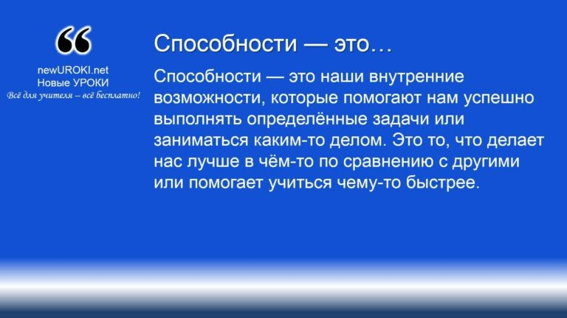



***Способности — это наши внутренние возможности, которые помогают нам успешно выполнять определённые задачи или заниматься каким-то делом. Это то, что делает нас лучше в***

***чём-то по сравнению с другими или помогает учиться чему-то***

***быстрее.***

*Иллюстративное фото / newUROKI.net*

## Выявление и актуализация представлений учащихся о способностях человека

### Интерактивная беседа «Что такое способности?»

Давайте начнём с вопроса: что такое способности? Как вы думаете, о чём идёт речь, когда мы говорим об этих умениях человека?

*(Пауза для ответов детей).*

Хорошо! Давайте немного уточним.

*Определение*

Например, кто-то легко запоминает стихи, а кто-то с удовольствием и быстро решает сложные задачи по математике. Умения бывают разными, и они есть у каждого из нас, только нужно их увидеть и развивать.

### Мини-опрос «Мои сильные стороны»

А теперь немного поговорим о вас. У каждого из нас есть сильные стороны. Это те качества или умения, которые вам легче даются или в которых вы чувствуете себя уверенно. Возьмите листочек и напишите три ваших сильных стороны. Это может быть что угодно: умение хорошо рисовать, быстро запоминать иностранные слова, помогать друзьям или проявлять терпение.

*(Дети выполняют задание, педагог помогает, если возникают вопросы).*

Отлично! Кто хочет поделиться своими ответами? (Несколько учеников зачитывают свои сильные стороны).

Замечательно! Видите, как вы разные, и у каждого свои уникальные умения. У кого-то это творчество, у кого-то логика, а у кого-то общение. Это только маленькая часть ваших навыков, но уже видно, насколько каждый из вас интересен и уникален.

### Групповое обсуждение различий между способностями и талантом

Теперь обсудим интересный вопрос: чем они отличаются от таланта? Кто как понимает слово «талант»?

*(Ответы школьников).*

Здорово! Чтобы не запутаться, давайте договоримся, что талант — это высокий уровень развития способностей. Это когда человек не просто умеет рисовать, а рисует так, что люди останавливаются и восхищаются. Или не просто умеет петь, а способен выступать на большой сцене. А способности — это то, с чего начинается путь к таланту. Это основа, которую нужно развивать.

Например, у кого-то есть склонность к музыке. Это значит, что ему легко запоминать мелодии, у него хороший слух, он чувствует ритм. Если эти данные тренировать, заниматься музыкой регулярно, то из способностей может вырасти настоящий талант.

Подумайте, какие из ваших умений вы могли бы развить до уровня таланта? Это интересно и важно — понимать, где ваши сильные стороны могут стать настоящей звездой вашего успеха!

*(Педагог делает паузу, чтобы подростки задумались, и задаёт несколько вопросов для обсуждения).*

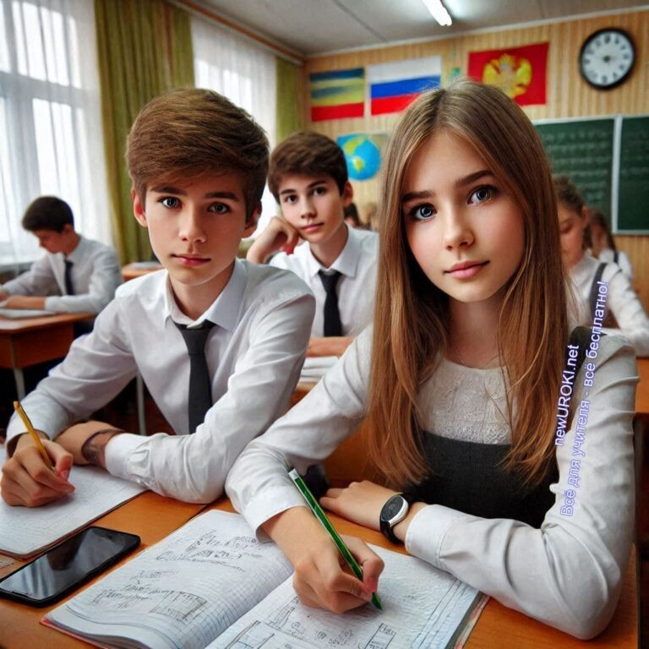

Подведём итог: способности — это то, что есть у каждого из нас, и это наш старт. Талант — это вершина, которую можно достичь с упорством, трудом и желанием. Помните, всё в ваших руках, и вы сами решаете, как далеко сможете зайти!

## Диагностика личных способностей учащихся

*Иллюстративное фото / newUROKI.net*

### Проведение экспресс-теста на определение типа интеллекта

Ребята, вы наверняка замечали, что у каждого из нас по-разному получается выполнять одни и те же задачи. Одним легко решать математические примеры, другие обожают петь или рисовать, а кто-то с удовольствием помогает друзьям разобраться в сложной теме. Это потому, что каждый человек уникален, и наш ум тоже «работает» по-разному.

Сегодня мы с вами попробуем узнать, какие именно виды интеллекта сильнее развиты у каждого из вас. Для этого я подготовил короткий тест. В нём нет правильных или неправильных ответов, ведь наша цель — не оценить вас, а помочь лучше понять самих себя.

*(Педагог раздаёт тестовые листы или включает онлайн-версию теста на определение типа интеллекта. Примеры психологического теста Вы найдёте внизу этого конспекта).*

Просто отвечайте честно, выбирая то, что вам ближе. Не нужно стараться «угадывать» правильный ответ или думать, что нужно кому-то понравиться. Это ваша личная работа над собой.

После завершения теста мы обсудим результаты и попробуем понять, как ваши сильные стороны в состоянии помочь вам в учёбе, хобби и жизни в целом.

### Самоанализ достижений и успехов

Теперь я хочу, чтобы вы подумали о том, что у вас уже хорошо получается. Вспомните свои победы, пусть даже небольшие. Это могут быть отличная оценка за проект,

победа в спортивном соревновании, удачно подготовленный доклад или помощь другу в сложной ситуации.

Возьмите лист бумаги и запишите три своих достижения, которые вызывают у вас гордость. Постарайтесь вспомнить, что вы сделали для того, чтобы этого добиться.

*(Педагог даёт время для выполнения задания).*

Теперь давайте поделимся. Кто хочет рассказать о своём достижении?

*(Ученики рассказывают, учитель поддерживает позитивную атмосферу, подбадривает).*

Каждое ваше достижение — это показатель вашей уникальности и силы. Важно осознавать, как вы пришли к этим успехам, чтобы использовать этот опыт для будущего.

### Выявление сфер потенциального развития

Чтобы стать лучше, нужно понимать, куда двигаться дальше. Сейчас мы попробуем определить, в каких областях вы можете развиваться. Подумайте, что вам интересно, но пока не получается так, как хотелось бы. Возможно, вы хотите научиться красиво рисовать, лучше разбираться в сложных темах по физике, или, например, свободно разговаривать на английском.

Запишите три направления, в которых вы бы хотели стать лучше. Это могут быть как школьные предметы, так и любые ваши увлечения.

[**Стоит прочесть также: Экзамены без стресса - классный час**](https://newuroki.net/konspekty-urokov-dlya-uchitelya/klassnyj-rukovoditel/ekzameny-bez-stressa-klassnyj-chas/)

*(Подростки записывают, классный руководитель помогает сформулировать мысли, если у кого-то возникают сложности).*



После этого давайте обсудим, что вам может помочь в этом развитии. Какие шаги нужно сделать? Где можно найти ресурсы?

*(Ученики делятся своими идеями, педагог даёт рекомендации).*

Итак, сегодня мы сделали важный шаг — узнали больше о своих сильных сторонах и подумали о том, куда двигаться дальше. Помните: всё великое начинается с малого. Главная задача — не бояться пробовать и ставить перед собой цели!

**Таблица: Типы интеллекта и их особенности**

|  |  |
| --- | --- |
| **Тип интеллекта** | **Особенности** |
| Логический | Склонность решать задачи, анализировать данные. |
| Креативный | Идеи, воображение, нестандартные решения. |
| Социальный | Умение понимать людей, взаимодействовать с ними. |
| Музыкальный | Хорошее восприятие звуков, ритмов, мелодий. |
| Пространственный | Потенциал работать с формами и объектами в пространстве. |

## Практикум по развитию познавательных способностей

*Иллюстративное фото / newUROKI.net*

### Упражнение «Активизация памяти»

Друзья, давайте начнём с небольшой разминки для нашего мозга. Наверняка вы замечали, что иногда сложно что-то запомнить: будь то параграф в учебнике, домашнее задание или даже имя нового знакомого. Память — это один из наших главных помощников в учёбе и жизни. Сейчас мы попробуем немного её потренировать.

Я покажу вам 15 слов на экране. У вас будет всего 30 секунд, чтобы их запомнить. Затем я уберу слова, и вы попробуете записать как можно больше из них. Готовы? Начали!

*(Классный руководитель включает слайд с облаком слов, например: дерево, книга, солнце, велосипед, кот, море и т.д. После 30 секунд слайд убирается, ученики*

*записывают слова. Пример облака слов Вы найдёте внизу этого конспекта.)* Сколько слов получилось записать? Давайте сравним результаты. *(Восьмиклассники называют количество, педагог комментирует).*

Замечательно! А теперь вопрос: как вы запоминали? Кто-то, возможно, пытался составить историю из этих слов, а кто-то разделил их на группы. Эти приёмы — не просто хитрости, это методы, которые помогают улучшить нашу память. Если вы будете тренироваться, то сможете запоминать даже больше информации за меньшее время.

### Тренинг «Развитие логического мышления»

Теперь переходим к следующему этапу — тренировке логики. Логическое мышление — это умение анализировать, находить взаимосвязи и делать правильные выводы. Это навык, который помогает не только в математике, но и в повседневной жизни.

#### Я предложу вам решить одну интересную задачу. Слушайте внимательно:

«На столе лежат три шляпы: две белые и одна чёрная. Три человека надевают их себе на голову так, что никто не видит свою шляпу, но может видеть шляпы других. Вопрос: как первый человек может узнать цвет своей шляпы, если он видит, что у двух других шляпы белые?»

(Педагог даёт время на размышление, ученики обсуждают свои идеи).

У кого есть варианты?

*(После того как выслушаны предположения, классный руководитель объясняет решение).*

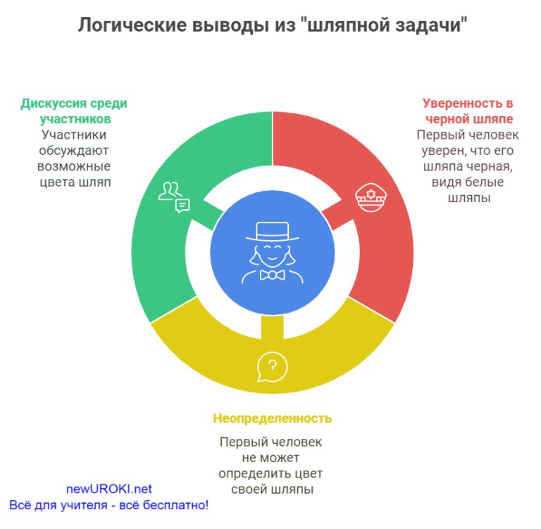

*Инфографика / newUROKI.net*

Видите, как важно уметь размышлять и использовать подсказки вокруг нас? Такие задачи учат нас быть внимательными и искать нестандартные подходы.

### Творческое задание на развитие воображения

А теперь самое интересное — будем развивать воображение. Это тоже часть нашего интеллекта, которая помогает придумывать идеи, решать сложные задачи и даже мечтать о будущем.

Возьмите лист бумаги и представьте, что вы изобретатели. Ваша задача — придумать устройство, которое решит одну из повседневных проблем. Например, устройство, которое само собирает рюкзак для школы, или робот, который помогает учить уроки. Нарисуйте своё изобретение и напишите, как оно работает.

*(Школьники работают, учитель помогает тем, у кого возникают трудности с идеей).*

Давайте посмотрим, что у вас получилось. Кто готов рассказать о своём изобретении?

*(Дети представляют свои работы, педагог комментирует и поддерживает).*

Здорово! Вот видите, какое богатое воображение у каждого из вас. А главное — это не просто игра. Такие упражнения развивают творческое мышление, которое пригодится вам в любой профессии.

Сегодня мы прокачали наш мозг в трёх направлениях: потренировали память, развили логику и дали волю фантазии. Помните, все эти навыки можно развивать дальше.

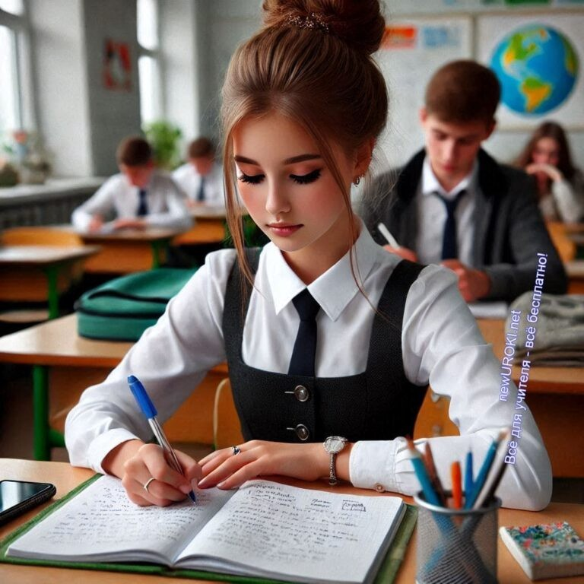

Главное — не останавливаться и всегда искать новые возможности для саморазвития!

## Методы и приёмы развития способностей

*Иллюстративное фото / newUROKI.net*

### Презентация эффективных техник саморазвития

Сейчас поговорим о том, как можно развивать свои сильные стороны и добиваться успеха. Каждый из нас талантлив, но чтобы добиться чего-то действительно значимого, нужно не просто иметь задатки, но и уметь правильно их использовать. Я расскажу вам о нескольких проверенных методах, которые могут вам помочь.

1. **Во-первых, это техника «маленьких шагов».** Часто большие цели кажутся недостижимыми, но если разбить их на маленькие, выполнимые задачи, всё становится проще. Например, если вы хотите выучить английский язык, не нужно пытаться за неделю запомнить тысячу слов. Начните с десяти слов в день, а через год вы будете знать более 3,5 тысяч слов.
2. **Во-вторых, очень помогает метод «зеркальной практики».** Его используют спортсмены, музыканты и даже учёные. Суть в том, чтобы учиться у тех, кто уже достиг успеха в вашей области. Например, если вы хотите стать отличным оратором, наблюдайте за выступлениями известных спикеров, анализируйте их поведение, а потом пробуйте повторить.
3. **Ещё одна техника — это «правило двух минут».** Она особенно помогает, когда лень брать себя в руки. Если перед вами стоит задача, которая кажется сложной или нудной, скажите себе: «Я сделаю это только две минуты». Обычно за это

время вы настолько втягиваетесь в процесс, что уже не хочется останавливаться.

### Составление индивидуального плана развития способностей

Теперь давайте подумаем, как можно применить эти техники в вашей жизни. Для этого мы составим небольшой план. Возьмите лист бумаги и разделите его на три колонки.

В первой колонке напишите одну-две своих сильных стороны. Например: «хорошо рисую», «быстро запоминаю текст», «люблю работать с техникой». Во второй колонке укажите, что именно вы хотите улучшить в этой области. Например: «научиться рисовать портреты», «выучить больше стихов», «понять, как устроены сложные гаджеты».

А в третьей колонке подумайте, какие шаги помогут вам достичь этого. Здесь вам помогут техники, о которых я рассказывал. Например, если вы хотите научиться рисовать портреты, ваш план может выглядеть так:

Сначала найдите учебные видео на YouTube (зеркальная практика). Порисуйте каждый день по 10 минут (маленькие шаги).

Обратите внимание на ошибки и исправляйте их сразу (осознанная практика, о которой я расскажу дальше).

Такой подход работает в любой сфере. Главное — быть честным с собой и не бояться пробовать новое.

### Знакомство с принципом «осознанной практики»

Теперь обсудим, как добиться реального прогресса в любой деятельности. Часто мы думаем, что, если что-то повторять много раз, это обязательно приведёт к улучшению. Но это не всегда так. Здесь вступает в игру принцип «осознанной практики».

Суть осознанной практики в том, что мы не просто выполняем задание на автомате, а стараемся каждый раз делать лучше, чем в предыдущий. Например, если вы хотите научиться быстрее печатать на клавиатуре, недостаточно просто повторять одни и те же тексты. Нужно осознавать свои ошибки — например, вы замечаете, что всегда путаете буквы «Е» и «Ё», и специально тренируете эти клавиши.

Или возьмём пример с бегом. Если вы хотите улучшить результаты, нужно не просто бегать каждый день одну и ту же дистанцию, а пробовать разные темпы, следить за дыханием, анализировать, что мешает, и исправлять это.

Принцип «осознанной практики» помогает не тратить время зря. Он учит замечать свои слабые места и работать над ними.

Пример для вас: представьте, что вы готовитесь к школьной олимпиаде по математике. Просто решать задачи подряд — это неплохо, но будет лучше, если вы будете отмечать те типы задач, которые вызывают у вас трудности, и концентрироваться именно на них. Это и есть осознанный подход.





***Procrastination «откладывание», «промедление»; от лат. procrastinatio с тем же значением, восходит к cras «завтра» или crastinum «завтрашний» + pro- «для, ради») — в психологии***

***склонность к постоянному откладыванию даже важных и***

Каждый из вас может стать мастером в том, что ему действительно интересно. Для этого важно использовать правильные методы, быть целеустремлённым и не бояться пробовать. Запомните, что путь к успеху — это не что-то недостижимое, а процесс, который начинается с первого шага.

А теперь подумайте: с чего начнёте вы?

## Роль мотивации в развитии способностей

*Иллюстративное фото / newUROKI.net*

### Дискуссия «Как преодолеть лень и прокрастинацию»

Этот раздел нашего классного часа начнём с вопроса: кто из вас сталкивался с тем, что нужно что-то сделать, но вместо этого вы вдруг начинаете листать соцсети, смотреть видео или просто откладывать задачу на потом? Уверен, что большинство из вас. Это называется прокрастинация — привычка откладывать дела.

***срочных дел, приводящая к жизненным проблемам и болезненным психологическим эффектам.*** [***Википедия***](https://ru.wikipedia.org/wiki/%D0%9F%D1%80%D0%BE%D0%BA%D1%80%D0%B0%D1%81%D1%82%D0%B8%D0%BD%D0%B0%D1%86%D0%B8%D1%8F)

Почему это происходит? Иногда мы боимся, что у нас ничего не получится, и откладываем, чтобы не разочароваться. Иногда задача кажется слишком скучной или сложной. А порой просто нет сил и настроения. Но каждый раз, когда мы сдаёмся лени, мы теряем время и упускаем возможности развиваться.

Как же бороться с этим? Во-первых, важно понять, зачем вам нужно выполнить ту или иную задачу. Например, если вы хотите научиться играть на гитаре, то каждодневные тренировки — это шаг к тому, чтобы выступить на концерте или сыграть любимую песню.

Во-вторых, разбивайте большие задачи на маленькие шаги. Например, вместо того чтобы сказать себе: «Я должен выучить всю тему по геометрии», начните с одной теоремы.

И, наконец, создайте для себя окружение, которое будет вас поддерживать. Например, договоритесь с другом учиться вместе или поделитесь своими планами с родителями. Они смогут напомнить вам, если вы начнёте отвлекаться.

### Упражнение «Постановка целей»

Теперь давайте поговорим о целях. Знаете, какая разница между мечтой и целью? Мечта — это то, что вы хотите, но не знаете, как достичь. А цель — это мечта с планом. Например, вы мечтаете поступить в престижный университет. Если вы просто думаете об этом, это мечта. Но если вы составите список шагов: изучить программу, подтянуть математику, пройти пробные тесты — это уже цель.

Давайте сделаем следующее упражнение. Возьмите лист бумаги и напишите одну свою мечту. Теперь подумайте, какие шаги помогут вам её достичь.

#### Например:

Прочитать книгу по теме.

Поговорить с человеком, который уже добился этого.

Начать тратить 20 минут в день на выполнение задач, связанных с мечтой.

Обязательно укажите сроки для каждого шага. Например: «В течение этой недели я прочитаю одну главу». Это поможет вам не откладывать всё на потом.

**Пример:** представьте, что вы хотите научиться кататься на скейтборде.

Ваш план может выглядеть так:





***Мотивация — это внутреннее желание или причина, которая заставляет человека что-то делать, добиваться целей и***

***двигаться вперёд.***

День 1: найти обучающие видео.

День 2: потренироваться держать равновесие.

Через неделю: попробовать выполнить базовый трюк.

Когда цель расписана по шагам, она перестаёт быть страшной и становится вполне реальной.

### Практикум «Создание системы самомотивации»

*Определение*

Но проблема в том, что мотивация иногда исчезает. Как сделать так, чтобы она всегда была с вами?

Для начала важно понимать, что внешняя мотивация (например, похвала учителя или желание получить пятёрку) работает не всегда. Гораздо эффективнее, когда вы сами понимаете, зачем что-то делаете.

Представьте, что вы учите иностранный язык. Внешняя мотивация — это получить хорошую оценку. А внутренняя — это желание свободно общаться с друзьями из других стран. Вторая всегда сильнее, потому что это ваш личный интерес.

Давайте создадим систему, которая будет вас мотивировать. Для этого:

Подумайте, почему вы хотите чего-то достичь. Это ваша личная причина. Запишите её, чтобы напоминать себе, когда станет трудно.

Награждайте себя за успехи. Например, вы выучили сложную тему — устройте себе вечер отдыха или посмотрите любимый фильм.

Представляйте результат. Например, если вы хотите научиться танцевать, представьте, как вы выступаете на сцене.



**Пример:** если вы готовитесь к олимпиаде, представьте, как радуетесь победе, делитесь успехами с друзьями. Это зарядит вас энергией.

Мотивация — это как внутренний двигатель. Если вы научитесь включать его сами, то сможете достичь всего, чего захотите. Главное — не бояться трудностей и всегда помнить, ради чего вы стараетесь. А теперь подумайте, что вдохновляет именно вас?

## Ресурсы для развития способностей

*Иллюстративное фото / newUROKI.net*

### Обзор образовательных платформ и приложений

Друзья, сегодня у вас есть уникальная возможность развиваться, используя самые современные технологии. Интернет — это не только соцсети и игры, но и огромный источник полезной информации. Сейчас я расскажу вам о нескольких российских образовательных платформах и приложениях, которые помогут вам учиться новому, совершенствовать свои знания и даже готовиться к экзаменам.

Например, «Учи.ру» — это онлайн-платформа, которая предлагает интерактивные задания по школьным предметам. Задания здесь адаптируются под ваш уровень, и система подсказывает, если вы где-то ошиблись.

Есть также платформа «Решу ЕГЭ» (и её аналог «Решу ОГЭ»). Это отличный сайт, где вы можете найти тесты по разным предметам, которые помогут вам подготовиться к экзаменам.

Если вам интересны языки, то попробуйте приложение «Lingualeo». Оно поможет учить английский язык в игровой форме. А если вы хотите узнать больше о мире, научных открытиях или профессиях, обратите внимание на «Arzamas» — там есть увлекательные курсы, лекции и подкасты.

Ещё одна популярная платформа — «Сферум». Это образовательная сеть, где можно участвовать в онлайн-уроках, обсуждать задания с учителями и общаться с другими учениками.

Кстати, для творческого развития подойдут приложения, такие как «Procreate»

для рисования или «GarageBand» для создания музыки. Вы можете попробовать свои силы и понять, что вам ближе: музыка, изобразительное искусство или, возможно, видеомонтаж.

[**Стоит прочесть также: Профессия: фармацевт профориентационный урок "Россия – мои горизонты"**](https://newuroki.net/konspekty-urokov-dlya-uchitelya/klassnyj-rukovoditel/professiya-farmacevt-proforientacionnyj-urok-rossiya-moi-gorizonty/)

**Важно:** начните с небольших шагов. Если вы никогда не пользовались такими платформами, выберите одну и попробуйте. Не нужно сразу брать на себя слишком много.

### Информация о кружках и секциях в школе и районе

Помимо онлайн-ресурсов, у вас есть возможность развивать свои навыки офлайн. В нашей школе и районе есть много интересных кружков и секций, где вы можете найти что-то по душе.

Например, если вам нравится спорт, у нас работают секции по волейболу, баскетболу и лёгкой атлетике. Они не только помогут вам поддерживать физическую форму, но и развивать такие качества, как упорство, командная работа и выдержка.

Любителям творчества подойдут кружки, связанные с рисованием, театром или хором. В таких местах можно научиться выражать свои эмоции, находить вдохновение и даже выступать на сцене.

Если вас интересует наука, присмотритесь к кружкам по робототехнике или программированию. Возможно, это станет вашим первым шагом к будущей профессии.

Кстати, не забывайте о городской библиотеке или домах творчества. В них часто проходят мастер-классы, лекции и творческие встречи. Например, можно научиться писать рассказы, создавать поделки или даже снимать фильмы.

Обязательно поинтересуйтесь у классного руководителя или у школьного педагога- организатора, какие кружки сейчас действуют.

### Создание личной карты ресурсов развития

Давайте попробуем создать вашу личную карту ресурсов. Это будет как небольшой план, где вы соберёте всё, что может помочь вам в развитии.

Для этого возьмите лист бумаги и нарисуйте на нём круг. В центре напишите своё имя или просто слово «Я». Вокруг напишите категории: «Интернет-ресурсы», «Школьные кружки», «Секции», «Книги и фильмы», «Люди».

Теперь заполните эти категории.

#### Например:

В «Интернет-ресурсах» напишите те платформы, которые вам понравились:

«Учи.ру», «Lingualeo», «Решу ОГЭ».

В «Школьных кружках» — названия тех занятий, которые вы хотели бы попробовать.

В «Секциях» — виды спорта или творчества, которые вам интересны.

В «Книгах и фильмах» запишите названия, которые вас вдохновляют или помогают учиться.

В «Людях» — напишите имена тех, кто вас поддерживает, например, друзья, родители или учителя.

Эта карта станет вашим путеводителем. Если вы вдруг почувствуете, что не знаете, чем заняться, просто посмотрите на неё. Она напомнит вам, какие активы уже есть в вашем распоряжении.

**Пример:** представьте, что вы хотите развить свои навыки в фотографии. В разделе

«Интернет-ресурсы» вы запишите: «Курсы по фотографии на YouTube». В «Людях»

добавите: «Старший брат, который хорошо фотографирует». А в «Школьных кружках»

— «Клуб медиа в школе».

Эта карта поможет вам структурировать всё, что вас окружает, и эффективно использовать возможности.

Помните, вокруг нас полно ресурсов, сайтов, проектов, которые могут помочь вам расти и развиваться. Главное — проявить интерес, найти время и начать действовать. И не бойтесь пробовать что-то новое! Даже если вам кажется, что у вас не получится, это лишь начало большого пути. Каждый шаг приближает вас к цели.

# Рефлексия



*Учителя шутят*

Сейчас настало время немного остановиться и подумать о том, что мы сегодня делали. [Этот этап называется рефлексией](https://newuroki.net/kopilka-uchitelja/refleksiya/). Звучит, может быть, непривычно, но всё просто: это момент, когда вы оцениваете свои ощущения, эмоции и то, что у вас получилось.

Давайте разберёмся, зачем это нужно.

Когда вы осознаёте, что вам удалось, а где возникли трудности, вы учитесь лучше понимать себя. Это как смотреть в зеркало, только не на внешность, а на свои мысли и действия.

Давайте начнём с самого простого. Возьмите листочек или подумайте про себя и ответьте на три вопроса:

1. Что мне сегодня понравилось больше всего?
2. Что я узнал или понял нового?
3. Что мне показалось сложным или вызвало вопросы?

Например, кто-то может сказать: «Мне понравилось упражнение на развитие памяти, потому что я понял, что могу запомнить больше, чем думал». Или: «Мне было трудно быстро придумывать идеи для творческого задания, но я понял, что это тренируется».

Если вы чувствуете, что на некоторые вопросы сложно ответить, это нормально. Это значит, что нужно ещё раз обдумать сегодняшний классный час.

Теперь перейдём к следующему шагу. Подумайте, какие эмоции вы испытали за время нашего занятия. Это была радость, интерес, может быть, удивление? Или, наоборот, скука и усталость?

Эмоции помогают понять, насколько вам было комфортно, что вас зацепило. Например, если вы были рады участвовать в тренинге, это знак, что такие упражнения вам подходят. А если вас что-то разочаровало, это тоже важно заметить, чтобы понять, почему.

Теперь я попрошу вас поделиться своими мыслями. Кто хочет рассказать, что он чувствовал или чему научился? Не стесняйтесь, здесь нет правильных или неправильных ответов. У каждого из нас свой опыт, и он ценен.



Если не хочется говорить вслух, можно записать свои мысли в дневник или на листочек. Это останется только у вас, но поможет осмыслить то, что вы сделали.

Рефлексия — это полезная привычка. Представьте, что вы каждый вечер будете задавать себе такие вопросы: «Что сегодня было классным?», «Что я сделал лучше, чем вчера?», «Что мне ещё нужно улучшить?». Это поможет вам не только в учёбе, но и в жизни.

Ну а теперь сделаем маленький итог нашего обсуждения. У кого возникло ощущение, что он стал лучше понимать себя? Может, кто-то нашёл новый интерес?

Рефлексия — это как пауза, которая даёт вам время всё осознать и подготовиться к следующим шагам.

# Подведение итогов занятия

*Ученики шутят*

На сегодняшнем занятии мы с вами сделали ещё один шаг к тому, чтобы стать лучше. Вы смогли посмотреть на себя с другой стороны, найти свои сильные стороны и даже задуматься о том, как можно использовать их в жизни. Каждый из вас обладает огромным потенциалом, и главное — научиться раскрывать его.

Важно помнить, что успех не появляется сам по себе. Он приходит к тем, кто не боится учиться новому, ставить цели и идти к ним шаг за шагом. Не бойтесь пробовать,

ошибаться и искать свой путь. Ошибки — это не поражение, это часть вашего роста.

Вы уже сделали многое: научились замечать свои особенности, увидели возможности для развития, а кто-то, возможно, открыл для себя новые интересы. Главное — не останавливайтесь. Каждый день — это шанс стать лучше, чем вчера.

Помните, что всё, что вы делаете для себя, — это инвестиция в ваше будущее. Читайте книги, участвуйте в интересных проектах, изучайте новое и не бойтесь мечтать. Даже самые смелые мечты могут стать реальностью, если вы начнёте делать для этого хоть что-то уже сегодня.

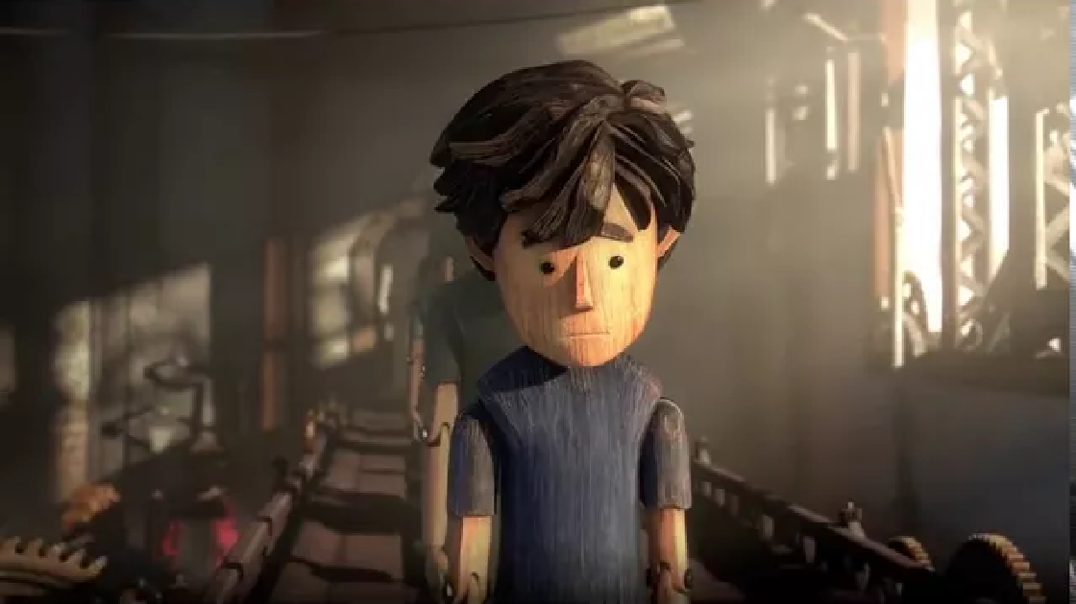

Вы — поколение, у которого в руках невероятные возможности. Используйте их, двигайтесь вперёд, и вы обязательно добьётесь многого. Я верю в каждого из вас и знаю, что у вас всё получится.

Спасибо за ваше внимание, активность и желание стать лучше. Пусть этот день станет отправной точкой для ваших новых достижений!

# Технологическая карта

[Скачать бесплатно технологическую карту классного часа по теме: «Как развить свои способности?»](https://newuroki.net/wp-content/uploads/2025/01/tehnologicheskaja-karta-kak-razvit-sposobnosti-klassnyj-chas.docx)

[Технологическая карта — это](https://newuroki.net/kopilka-uchitelja/tehnologicheskaya-karta-uroka/) документ, который содержит структуру и планирование учебного занятия, включая цели, задачи, этапы, методы и формы организации деятельности учащихся, а также используемые ресурсы и оборудование.

# Смотреть видео по теме

[Ролик о важности образования](https://www.youtube.com/watch?v=tXxHxX7PKf8)

[Watch on](https://www.youtube.com/watch?v=tXxHxX7PKf8&embeds_referring_euri=https%3A%2F%2Fnewuroki.net%2F)

# Полезные советы учителю

[Скачать бесплатно 5 полезных советов для проведения классного часа по теме: «Как развить свои способности?» в формате Ворд](https://newuroki.net/wp-content/uploads/2025/01/poleznye-sovety-kak-razvit-sposobnosti-klassnyj-chas.docx)

# Чек-лист педагога

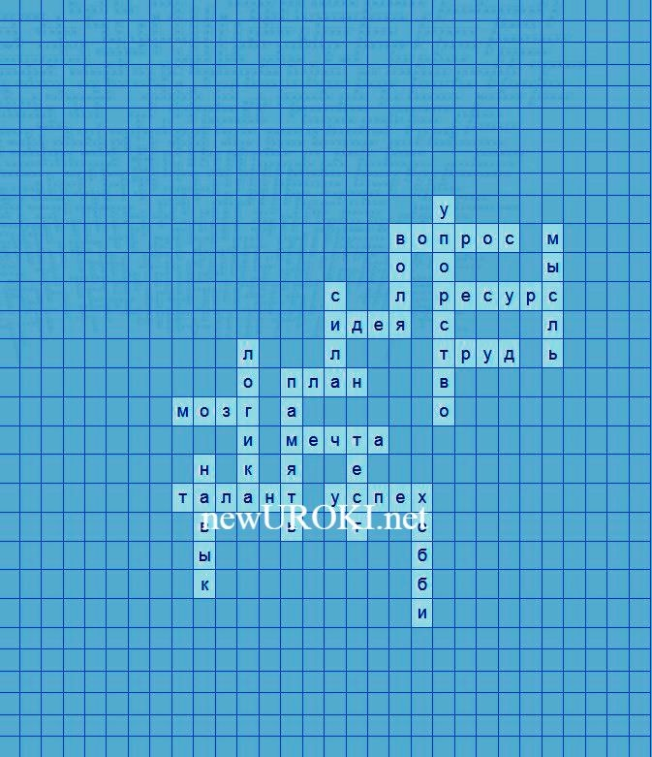

[Скачать бесплатно чек-лист для проведения классного часа по теме: «Как развить свои способности?» в формате Word](https://newuroki.net/wp-content/uploads/2025/01/chek-list-pedagoga-kak-razvit-sposobnosti-klassnyj-chas.docx)

[Чек-лист для учителя — это](https://newuroki.net/kopilka-uchitelja/chek-list-uroka/) инструмент педагогической поддержки, представляющий собой структурированный перечень задач, шагов и критериев, необходимых для успешного планирования, подготовки и проведения урока или мероприятия.

# Карта памяти для учеников

[Скачать бесплатно карту памяти для учеников для классного часа по теме: «Как развить свои способности?» в формате Ворд](https://newuroki.net/wp-content/uploads/2025/01/karta-pamjati-kak-razvit-sposobnosti-klassnyj-chas.docx)

[Карта памяти ученика — это](https://newuroki.net/kopilka-uchitelja/karta-pamyati-na-uroke/) методический инструмент, который помогает учащимся структурировать и запоминать ключевую информацию по определенной теме.

# Кроссворд

*Кроссворд*

[Скачать бесплатно кроссворд на классный час по теме: «Как развить свои способности?» в формате WORD](https://newuroki.net/wp-content/uploads/2025/01/krossvord-kak-razvit-sposobnosti-klassnyj-chas.docx)

# Интересные факты для занятия

#### Интересный факт 1:

Ваш мозг продолжает формировать новые нейронные связи на протяжении всей

жизни. Представьте, что каждый раз, когда вы осваиваете что-то новое — играете на гитаре, изучаете иностранный язык или решаете головоломки — ваш мозг прокладывает новые «дорожки», словно создаёт карту метро, где каждая станция



***ВНИМАНИЕ! Этот тест НЕ является профессиональным! Психологические тесты на эту тему требуют профессиональной экспертизы. При необходимости —***

***обратитесь к профильным специалистам!***

— это новый навык.

#### Интересный факт 2:

Исследования показывают, что 10 000 часов целенаправленной практики могут сделать человека экспертом практически в любом деле. Это значит, если вы будете заниматься чем-то по 3 часа каждый день, то через 9-10 лет станете настоящим профессионалом. Многие известные музыканты, художники и спортсмены начали свой путь именно в вашем возрасте!

#### Интересный факт 3:

Мозг подростка 13-14 лет обладает удивительной пластичностью — он усваивает информацию в 10 раз быстрее, чем мозг взрослого человека. Именно поэтому ваш возраст идеально подходит для освоения новых умений и открытия талантов. То, что вам кажется сложным сегодня, через месяц регулярных занятий может стать простым и понятным.

# Тест на определение типа личности

В свободное время ты предпочитаешь:

а) Читать книги или решать головоломки б) Рисовать или заниматься творчеством

в) Общаться с друзьями или играть в командные игры

Когда нужно запомнить новую информацию, тебе легче: а) Прочитать текст

б) Посмотреть видео или картинки в) Обсудить с кем-то

На что ты первым делом обращаешь внимание в новом месте: а) На детали и мелочи

б) На общую атмосферу и дизайн в) На людей вокруг

Какой подарок тебе приятнее получить: а) Конструктор или настольную игру

б) Краски или музыкальный инструмент в) Билеты на концерт с друзьями

При решении сложной ситуации ты:

а) Анализируешь все возможные варианты б) Полагаешься на интуицию

в) Советуешься с другими

В школе тебе интереснее:

а) Точные науки (математика, физика) б) Искусство и музыка

в) Литература и история

Ты лучше запоминаешь:

а) Цифры и факты

б) Образы и картинки в) Истории и события

В свободное время ты бы предпочёл: а) Собрать робота

б) Снять видеоролик

в) Организовать вечеринку

Тебе легче учиться:

а) По чёткому плану

б) Когда есть простор для творчества в) В группе с другими

Ты чувствуешь себя успешным, когда: а) Решаешь сложную задачу

б) Создаёшь что-то новое в) Помогаешь другим

#### Расшифровка:

**Больше ответов «А»: Логический тип**

У тебя отлично работает логическое мышление! Ты любишь анализировать информацию, искать закономерности и решать головоломки. Твои сильные стороны: математика, программирование, исследования. Тебе подойдут профессии: инженер, аналитик, учёный.

#### Больше ответов «Б»: Творческий тип

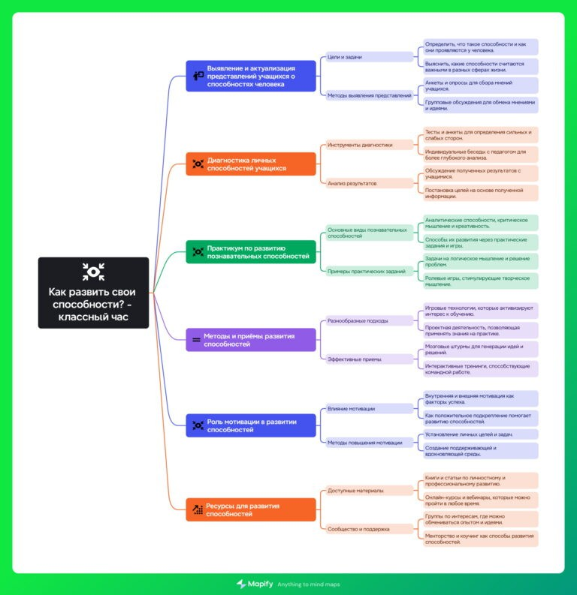

Твоя сила — в креативности и образном мышлении! Ты видишь мир по- особенному и можешь создавать уникальные вещи. Твои сильные стороны: искусство, дизайн, музыка. Тебе подойдут профессии: художник, музыкант, архитектор.

#### Больше ответов «В»: Социальный тип

Ты прирождённый коммуникатор! Легко находишь общий язык с людьми и понимаешь их чувства. Твои сильные стороны: общение, эмпатия, организаторские таланты. Тебе подойдут профессии: психолог, менеджер, журналист.

#### Равное количество ответов: Универсальный тип

Поздравляем! У тебя гармонично сочетаются разные типы мышления. Ты можешь успешно проявить себя в различных сферах.

# Интеллект-карта

*Ментальная карта (интеллект-карта, mind map)*

[Ментальная карта (интеллект-карта, mind map)](https://newuroki.net/kopilka-uchitelja/intellekt-karta-na-uroke/) — это графический способ структурирования информации, где основная тема находится в центре, а связанные идеи и концепции отходят от неё в виде ветвей. Это помогает лучше понять и запомнить материал.

# Облако слов

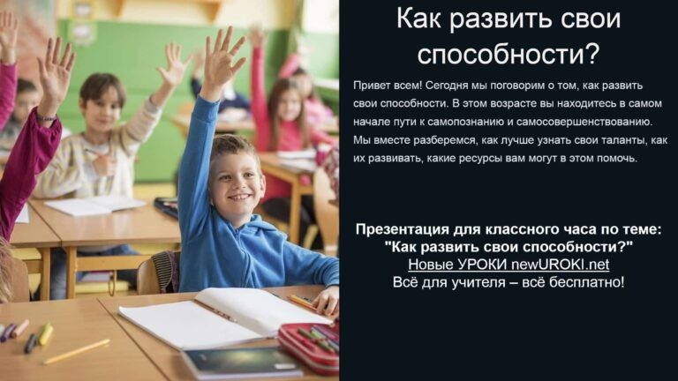

*Облако слов*

[Облако слов](https://newuroki.net/kopilka-uchitelja/oblako-slov-na-uroke/) — удобный инструмент: помогает активизировать знания, подсказывает, служит наглядным материалом и опорой для учащихся разных возрастов и предметов.

# Презентация

*Презентация*

[Скачать бесплатно презентацию на классный час по теме: «Как развить свои способности?» в формате PowerPoint](https://newuroki.net/wp-content/uploads/2025/01/prezentacija-kak-razvit-sposobnosti-klassnyj-chas.pptx)

# БОНУС: Рабочий лист

[Скачать бесплатно рабочий лист для классного часа по теме: «Как развить свои способности?» в формате ВОРД](https://newuroki.net/wp-content/uploads/2025/01/rabochij-list-kak-razvit-sposobnosti-klassnyj-chas.docx)

[Рабочий лист – это](https://newuroki.net/kopilka-uchitelja/rabochij-list-na-uroke/) образовательный инструмент, представляющий собой специально подготовленный комплект заданий, упражнений или вопросов, который используется на классном часе для активизации познавательной деятельности учащихся.

# Список источников и использованной литературы

1. «Психология успеха» — Автор: Чудаковский П.В., Издательство: «Сириус», Санкт- Петербург, 2003, 285 страниц.
2. «Теория и практика личностного роста» — Коллектив авторов: Федоров Н.А., Михайлова Т.В., Издательство: «Прогресс-2», Москва, 2004, 210 страниц.
3. «Как найти свой путь» — Автор: Волкова М.И., Издательство: «Звезда плюс», Новосибирск, 2001, 190 страниц.
4. «Психология взаимодействия в коллективе» — Автор: Ковалев Р.Д., Издательство: «КНГУ», Казань, 2002, 320 страниц.
5. «Методы самопознания и самопомощи» — Автор: Громов А.С., Издательство:

«Речь», Екатеринбург, 2000, 215 страниц.

 **0 НРАВИТСЯ**

 **0 НЕ НРАВИТСЯ**

50% Нравится

Или

50% Не нравится



Скачали? Сделайте добро в один клик! Поделитесь образованием с друзьями! Расскажите о нас!

[Банк «Открытие»: отзывы россиян потрясли](https://lenta.gewfwdgd.site/t/359286/2860409/?token=37196352596644242273141307609173&utm_source=gnezdo&uid=uZQlT2d_o1RiaVY3KUicAg%3D%3D&guid=uZQlT2d_o1RiaVY3KUicAg%3D%3D&gw=466&gh=300&ref_s=PfNybAUAUWNyZWYmb2h0dHBzOi8vbmV3dXJva2kubmV0L2tvbnNwZWt0eS11cm9rb3YtZGx5YS11Y2hpdGVseWEva2xhc3NueWotcnVrb3ZvZGl0ZWwva2FrLXJhenZpdC1zcG9zb2Jub3N0aS1rbGFzc255ai1jaGFzLw%3D%3D&fc=PfNybAUAUWNjdHIgZA%3D%3D&nvt=1&vt=7028316537bbfb38a361144526e063eb)

[Гонки на упряжках: вот где провести выходные весело](https://lenta.gewfwdgd.site/t/359286/3120993/?token=75796352596640542273141307609173&utm_source=gnezdo&uid=uZQlT2d_o1RiaVY3KUicAg%3D%3D&guid=uZQlT2d_o1RiaVY3KUicAg%3D%3D&gw=466&gh=300&ref_s=PfNybAUAUWNyZWYmb2h0dHBzOi8vbmV3dXJva2kubmV0L2tvbnNwZWt0eS11cm9rb3YtZGx5YS11Y2hpdGVseWEva2xhc3NueWotcnVrb3ZvZGl0ZWwva2FrLXJhenZpdC1zcG9zb2Jub3N0aS1rbGFzc255ai1jaGFzLw%3D%3D&fc=PfNybAUAUmVvdGhlcgBjY3RyI/xCm4nzd82/&nvt=1&vt=2726bf31d903118a641668a65d057d86)

− **Слова ассоциации (тезауру с) к уроку:** успех, целеустремленность, мотивация,

усилия, навыки, самореализация, планирование, достижения, упорство, обучение, действия, стремление, прогресс, потенциал.

 При использовании этого материала в Интернете (сайты, соц.сети, группы и т.д.)

требуется обязательная прямая ссылка на сайт newUROKI.net. Читайте "Условия использования материалов сайта"



**ПОХОЖИЕ УРОКИ**

[**Правила поведения в столовой — классный час**](https://newuroki.net/konspekty-urokov-dlya-uchitelya/klassnyj-rukovoditel/pravila-povedeniya-v-stolovoj-klassnyj-chas/)

[**Осторожно, гололёд! — классный час**](https://newuroki.net/konspekty-urokov-dlya-uchitelya/klassnyj-rukovoditel/ostorozhno-gololjod-klassnyj-chas/)

[**Правила поведения в столовой —**](https://newuroki.net/konspekty-urokov-dlya-uchitelya/klassnyj-rukovoditel/pravila-povedeniya-v-stolovoj-klassnyj-chas/)

[**классный час** ](https://newuroki.net/konspekty-urokov-dlya-uchitelya/klassnyj-rukovoditel/pravila-povedeniya-v-stolovoj-klassnyj-chas/)



**Автор** [**Глеб Беломедведев**](https://newuroki.net/author/gleb/)

**Глеб Беломедведев** - постоянный автор и эксперт newUROKI.net, чья биография олицетворяет трудолюбие, настойчивость в достижении целей и экспертность. Он обладает высшим образованием и имеет более 5 лет опыта преподавания в школе. В течение последних 18 лет он также успешно работает в ИТ-секторе. Глеб владеет уникальными навыками написания авторских конспектов уроков, составления

сценариев школьных праздников, разработки мероприятий и создания классных часов в школе. Его талант и энтузиазм делают его неотъемлемой частью команды и надежным источником вдохновения для других.



[**Птицы и звери зимой — классный час**](https://newuroki.net/konspekty-urokov-dlya-uchitelya/klassnyj-rukovoditel/pticy-i-zveri-zimoj-klassnyj-chas/)

**Поиск**

**Поиск**

**ИНТЕРЕСНОЕ**

|  |  |
| --- | --- |
| **КОНСПЕКТЫ УРОКОВ** |  |
| [Конспекты уроков для учителя](https://newuroki.net/category/konspekty-urokov-dlya-uchitelya/) [Алгебра](https://newuroki.net/category/konspekty-urokov-dlya-uchitelya/algebra/)  [Английский язык](https://newuroki.net/category/konspekty-urokov-dlya-uchitelya/anglijskij-jazyk/)  [Астрономия](https://newuroki.net/category/konspekty-urokov-dlya-uchitelya/astronomija/) [10 класс](https://newuroki.net/category/konspekty-urokov-dlya-uchitelya/astronomija/10-klass-astronomiya/)  [Библиотека](https://newuroki.net/category/konspekty-urokov-dlya-uchitelya/biblioteka/)  [Биология](https://newuroki.net/category/konspekty-urokov-dlya-uchitelya/biologija/)   1. [класс](https://newuroki.net/category/konspekty-urokov-dlya-uchitelya/biologija/5-klass-biologija/) 2. [класс](https://newuroki.net/category/konspekty-urokov-dlya-uchitelya/biologija/6-klass-biologija/) | |

1. [класс](https://newuroki.net/category/konspekty-urokov-dlya-uchitelya/biologija/7-klass-biologija/)
2. [класс](https://newuroki.net/category/konspekty-urokov-dlya-uchitelya/biologija/8-klass-biologija/)

[География](https://newuroki.net/category/konspekty-urokov-dlya-uchitelya/geografija/)

1. [класс](https://newuroki.net/category/konspekty-urokov-dlya-uchitelya/geografija/5-klass/)
2. [класс](https://newuroki.net/category/konspekty-urokov-dlya-uchitelya/geografija/6-klass/)
3. [класс](https://newuroki.net/category/konspekty-urokov-dlya-uchitelya/geografija/7-klass/)
4. [класс](https://newuroki.net/category/konspekty-urokov-dlya-uchitelya/geografija/8-klass/)
5. [класс](https://newuroki.net/category/konspekty-urokov-dlya-uchitelya/geografija/9-klass/)
6. [класс](https://newuroki.net/category/konspekty-urokov-dlya-uchitelya/geografija/10-klass/) [Геометрия](https://newuroki.net/category/konspekty-urokov-dlya-uchitelya/geometrija/)

[Директору и завучу школы](https://newuroki.net/category/konspekty-urokov-dlya-uchitelya/direktoru-i-zavuchu-shkoly/) [Должностные инструкции](https://newuroki.net/category/konspekty-urokov-dlya-uchitelya/direktoru-i-zavuchu-shkoly/dolzhnostnye-instrukcii/)

[ИЗО](https://newuroki.net/category/konspekty-urokov-dlya-uchitelya/izobrazitelnoe-iskusstvo/)

[Информатика](https://newuroki.net/category/konspekty-urokov-dlya-uchitelya/informatika/) [История](https://newuroki.net/category/konspekty-urokov-dlya-uchitelya/istorija/)

[Классный руководитель](https://newuroki.net/category/konspekty-urokov-dlya-uchitelya/klassnyj-rukovoditel/)

1. [класс](https://newuroki.net/category/konspekty-urokov-dlya-uchitelya/klassnyj-rukovoditel/5-klass-klassnye-chasy/)
2. [класс](https://newuroki.net/category/konspekty-urokov-dlya-uchitelya/klassnyj-rukovoditel/6-klass-klassnye-chasy/)
3. [класс](https://newuroki.net/category/konspekty-urokov-dlya-uchitelya/klassnyj-rukovoditel/7-klass-klassnye-chasy/)
4. [класс](https://newuroki.net/category/konspekty-urokov-dlya-uchitelya/klassnyj-rukovoditel/8-klass-klassnye-chasy/)
5. [класс](https://newuroki.net/category/konspekty-urokov-dlya-uchitelya/klassnyj-rukovoditel/9-klass-klassnye-chasy/)
6. [класс](https://newuroki.net/category/konspekty-urokov-dlya-uchitelya/klassnyj-rukovoditel/10-klass-klassnye-chasy/)
7. [класс](https://newuroki.net/category/konspekty-urokov-dlya-uchitelya/klassnyj-rukovoditel/11-klass-klassnye-chasy/) [Профориентационные уроки](https://newuroki.net/category/konspekty-urokov-dlya-uchitelya/klassnyj-rukovoditel/proforientacionnye-uroki/)

[Математика](https://newuroki.net/category/konspekty-urokov-dlya-uchitelya/matematika/) [Музыка](https://newuroki.net/category/konspekty-urokov-dlya-uchitelya/muzyka/)

[Начальная школа](https://newuroki.net/category/konspekty-urokov-dlya-uchitelya/nachalnaja-shkola/)

[ОБЗР](https://newuroki.net/category/konspekty-urokov-dlya-uchitelya/osnovy-bezopasnosti-i-zashhity-rodiny/)

1. [класс](https://newuroki.net/category/konspekty-urokov-dlya-uchitelya/osnovy-bezopasnosti-i-zashhity-rodiny/8-klass-obzr/)
2. [класс](https://newuroki.net/category/konspekty-urokov-dlya-uchitelya/osnovy-bezopasnosti-i-zashhity-rodiny/9-klass-obzr/)
3. [класс](https://newuroki.net/category/konspekty-urokov-dlya-uchitelya/osnovy-bezopasnosti-i-zashhity-rodiny/10-klass-obzr/)
4. [класс](https://newuroki.net/category/konspekty-urokov-dlya-uchitelya/osnovy-bezopasnosti-i-zashhity-rodiny/11-klass-obzr/) [Обществознание](https://newuroki.net/category/konspekty-urokov-dlya-uchitelya/obshhestvoznanie/) [Право](https://newuroki.net/category/konspekty-urokov-dlya-uchitelya/pravo/) [Психология](https://newuroki.net/category/konspekty-urokov-dlya-uchitelya/psihologiya/)

[Русская литература](https://newuroki.net/category/konspekty-urokov-dlya-uchitelya/russkaja-literatura/) [Русский язык](https://newuroki.net/category/konspekty-urokov-dlya-uchitelya/russkij-jazyk/) [Технология (Труды)](https://newuroki.net/category/konspekty-urokov-dlya-uchitelya/tehnologija-trudy/) [Физика](https://newuroki.net/category/konspekty-urokov-dlya-uchitelya/fizika/) [Физкультура](https://newuroki.net/category/konspekty-urokov-dlya-uchitelya/fizkultura/)

[Химия](https://newuroki.net/category/konspekty-urokov-dlya-uchitelya/himija/) [Экология](https://newuroki.net/category/konspekty-urokov-dlya-uchitelya/ekologiya/) [Экономика](https://newuroki.net/category/konspekty-urokov-dlya-uchitelya/ekonomika/)

[Копилка учителя](https://newuroki.net/category/kopilka-uchitelja/)

[Сценарии школьных праздников](https://newuroki.net/category/scenarii-shkolnyh-prazdnikov/)

**ИНТЕРЕСНОЕ**

**ИНТЕРЕСНЫЕ КОНСПЕКТЫ УРОКОВ**



[**Как развить способности? —…**](https://newuroki.net/konspekty-urokov-dlya-uchitelya/klassnyj-rukovoditel/kak-razvit-sposobnosti-klassnyj-chas/)

[**Правила поведения в столовой — классный…**](https://newuroki.net/konspekty-urokov-dlya-uchitelya/klassnyj-rukovoditel/pravila-povedeniya-v-stolovoj-klassnyj-chas/)

[**Осторожно, гололёд! — классный час**](https://newuroki.net/konspekty-urokov-dlya-uchitelya/klassnyj-rukovoditel/ostorozhno-gololjod-klassnyj-chas/)

[**Птицы и звери зимой — классный час**](https://newuroki.net/konspekty-urokov-dlya-uchitelya/klassnyj-rukovoditel/pticy-i-zveri-zimoj-klassnyj-chas/)

[**Новые УРОКИ**](https://newuroki.net/)

Новый сайт от проекта UROKI.NET. Конспекты уроков, классные часы, сценарии школьных праздников. Всё для учителя - всё бесплатно!

[Главная](https://newuroki.net/) [О сайте](https://newuroki.net/o-sajte/) [Политика конфиденциальности](https://newuroki.net/privacy-policy/) [Условия использования материалов сайта](https://newuroki.net/rules/)

Добро пожаловать на сайт "Новые уроки" - newUROKI.net, специально созданный для вас, уважаемые учителя, преподаватели, классные руководители, завучи и директора школ! Наш лозунг "Всё для учителя - всё бесплатно!" остается неизменным почти 20 лет! Добавляйте в закладки наш сайт и получите доступ к методической библиотеке конспектов уроков, классных часов, сценариев школьных праздников, разработок, планирования по ФГОС, технологических карт и презентаций. Вместе мы сделаем вашу работу еще более интересной и успешной! Дата открытия: 13.06.2023